David Ausubel

http://es.wikipedia.org/wiki/David_Ausubel

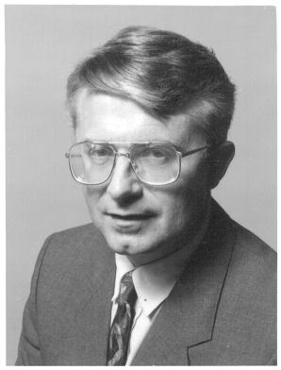
De Wikipedia, la enciclopedia libre

David Paul Ausubel (Nueva York, 1918 - 2008),
psicólogo y pedagogo estadounidense, una de las personalidades
más importantes del constructivismo.

Biografía

Nacido en Nueva York el 25 de octubre de 1918, estudió en la New York University; fue seguidor de Jean Piaget. Una de sus mayores aportes al campo del aprendizaje y la psicología fue el desarrollo de los organizadores de avance (desde 1960). Falleció el 9 de julio del 2008 a los 89 años.

En la década de 1970, las propuestas de Jerome Bruner sobre el Aprendizaje por Descubrimiento estaban tomando fuerza. En ese momento, las escuelas buscaban que los niños construyeran su conocimiento a través del descubrimiento de contenidos.

Ausubel considera que el aprendizaje por descubrimiento no debe ser presentado como opuesto al aprendizaje por exposición (recepción), ya que éste puede ser igual de eficaz, si se cumplen unas características. Así, el aprendizaje escolar puede darse por recepción o por descubrimiento, como estrategia de enseñanza, y puede lograr un aprendizaje significativo o memorístico y repetitivo. De acuerdo al aprendizaje significativo, los nuevos conocimientos se incorporan en forma sustantiva en la estructura cognitiva del alumno. Esto se logra cuando el estudiante relaciona los nuevos conocimientos con los anteriormente adquiridos; pero también es necesario que el alumno se interese por aprender lo que se le está mostrando.

Ventajas del Aprendizaje Significativo: Produce además una retención más duradera de la información. Facilita el adquirir nuevos conocimientos relacionados con los anteriormente adquiridos de forma significativa, ya que al estar claros en la estructura cognitiva se facilita la retención del nuevo contenido. La nueva información al ser relacionada con la anterior, es guardada en la memoria a largo plazo. Es activo, pues depende de la asimilación de las actividades de aprendizaje por parte del alumno. Es personal, ya que la significación de aprendizaje depende los recursos cognitivos del estudiante.



Teoría Psicopedagógica

Ausubel diferencia dos tipos de aprendizajes que pueden ocurrir en el salón de clases: 1. La que se refiere al modo en que se adquiere el conocimiento 2. La relativa a la forma en que el conocimiento es subsecuentemente incorporado en la estructura de conocimientos o estructura cognitiva del aprendiz

Ausubel rechaza el supuesto piagetiano de que solo se entiende lo que se descubre, ya que también puede entenderse lo que se recibe. “Un aprendizaje es significativo cuando puede relacionarse, de modo no arbitrario y sustancial (no al pie de la letra) con lo que el alumno ya sabe”. Para que el aprendizaje sea significativo son necesarias al menos dos condiciones.

En primer lugar, el material de aprendizaje debe poseer un significado en sí mismo, es decir, sus diversas partes deben estar relacionadas con cierta lógica; en segundo lugar que el material resulte potencialmente significativo para el alumno, es decir, que éste posea en su estructura de conocimiento ideas inclusoras con las que pueda relacionarse el material.

Para lograr el aprendizaje de un nuevo concepto, según Ausubel, es necesario tender un puente cognitivo entre ese nuevo concepto y alguna idea de carácter más general ya presente en la mente del alumno. Este puente cognitivo recibe el nombre de organizador previo y consistiría en una o varías ideas generales que se presentan antes que los materiales de aprendizaje propiamente dichos con el fin de facilitar su asimilación.

Aprendizaje Significativo por Recepción

Las características pedagógicas que el profesor debe mostrar en el proceso de enseñanza son:

a) Presentar la información al alumno como debe ser aprendida, en su forma final (recepción).

b) Presentar temas usando y aprovechando los esquemas previos del estudiante.

c) Dar cierta información al estudiante provocando a que éste por sí mismo descubra un conocimiento nuevo (descubrimiento).

d) Proveer información, contenidos y temas importantes y útiles que den como resultado ideas nuevas en el alumno.

e) Mostrar materiales pedagógicos de forma coloquial y organizada que no distraigan la concentración del estudiante.

f) Hacer que haya una participación activa por parte del alumno.



Papel del estudiante

a) Recibir un tema, información del docente en su forma final, acabada (recepción).

b) Relacionar la información o los contenidos con su estructura cognitiva (asimilación cognitiva).

c) Descubrir un nuevo conocimiento con los contenidos que el profesor le brinda (descubrimiento).

d) Crear nuevas ideas con los contenidos que el docente presenta.

e) Organizar y ordenar el material que le proporcionó el profesor.

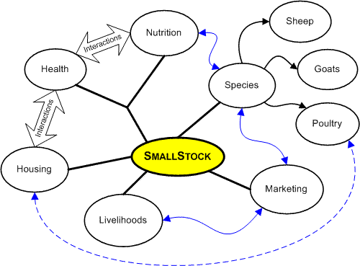

Las características que el alumno debe poseer son:

a) Tener la habilidad de procesar activamente la información.

b) Tener la habilidad de asimilación y retención.

c) Tener la habilidad de relacionar las nuevas estructuras con las previas.

d) Tener una buena disposición para que se logre el aprendizaje.

Características de los materiales de apoyo

a) Poseer un significado en sí mismos, o sea, las partes del material de enseñanza tienen que estar lógicamente relacionadas.

b) Proveer resultados significativos para el alumno, es decir, que los materiales puedan relacionarse con los conocimientos previos del alumno.

c) Proveer un puente de conocimiento entre la nueva y la previa información. Ausubel le llama ‘organizador previo´.

d) Estar ordenados y organizados para que el estudiante tome y aproveche los materiales que va emplear.

Los tipos que deben usarse son:

Los organizadores avanzados expositivos y comparativos

Organización del proceso en el tiempo

El momento dentro del proceso enseñanza-aprendizaje en que deben emplearse los materiales y técnicas anteriormente descritos son:

a) Los organizadores avanzados expositivos, cuando el alumno tiene poco o ningún conocimiento sobre el tema (al principio de la clase) b) Los comparativos, cuando el estudiante ya posee conocimientos previos del tema; (también al principio de la clase). Algunas de las funciones que tienen los materiales didácticos entre el estudiante, los contenidos y el profesor son: a) Determinar que el aprendizaje del alumno sea significativo.

b) Promover una actitud positiva y una buena disposición por parte del alumno. c) Hacer que los contenidos sean más fácilmente asimilados. d) Ayudar al docente a que su enseñanza sea organizada y mejor aprovechada.

Los elementos esenciales del currículo son:
-Las unidades y temas (contenido).
-Los materiales que se van emplear.
-Las actividades, técnicas y estrategias del profesor.

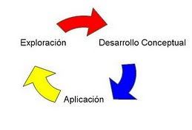

Características del currículo

a) Sus temas están apropiadamente organizados y secuenciados.
b) No son relacionados de manera arbitraria con la estructura cognoscitiva del estudiante.
c) Las clases se orientan hacia el aprendizaje por recepción.

La interrelación del currículo con el profesor y el alumno es que el currículo es la base para que el proceso de enseñanza-aprendizaje pueda darse de manera organizada y secuencial siempre y cuando el profesor y el estudiante sepan seguirlo y aprovecharlo.

El papel de la evaluación en el proceso

Las modalidades y tipos de evaluación son la evaluación diagnóstica, formativa y final.

Sus usos en el proceso de enseñanza-aprendizaje son:

a) La evaluación diagnóstica se usa al principio de un curso o unidad y se realiza para conocer cuáles son los conocimientos que el alumno posee de cierto curso, período o unidad.

b) La evaluación formativa es la que se lleva a cabo en el transcurso del curso o período.

c) La evaluación final es la que se realiza para saber cuáles son los resultados de aprendizaje finales del estudiante.

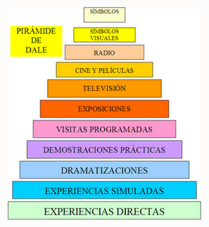

Algunos de los instrumentos que se emplean son:

1. Para el diagnóstico se usa comúnmente un examen escrito y raramente un examen oral. Depende de lo que se quiere conocer.

2. Para la formativa se emplean exámenes escritos, trabajos, prácticas, investigaciones, proyectos, ensayos, etc.

3. Para la final, examen escrito u oral, proyecto, ensayo, etc.

Aspectos motivacionales

Algunos factores externos son el clima del salón de clase, medio ambiente, niveles de desarrollo, factores motivacionales (extrínsecos), objetos, etc.

La manera como benefician estos factores en el proceso de enseñanza-aprendizaje es:

a) Son cruciales para estimular al alumno a participar, trabajar en clase, discutir, analizar, reflexionar y criticar la información proporcionada por el docente.

b) Son esenciales para motivar al profesor y provocar que su desempeño sea más eficaz, eficiente y efectiva. c) Los dos, alumno y docente, se sienten cómodos, seguros y listos para que se lleve a cabo el aprendizaje significativo.

La forma como afectan de manera negativa estos factores es

a) Pueden distraer, confundir y desmotivar al alumno ya que el ambiente y otros factores no son los apropiados.

b) Pueden hacer aburrida y no significativa los contenidos y la clase, en general. c) Pueden provocar que el docente se sienta desmotivado, incómodo, impaciente, desesperado e inseguro en su enseñanza.

Referencias

- Ausubel, D.P. (1960). The use of advance organizers in the learning and retention of meaningful verbal material. Journal of Educational Psychology, 51, 267-272.

- Ausubel, D. (1963). The Psychology of Meaningful Verbal Learning. New York: Grune & Stratton.

- Ausubel, D. (1978). In defense of advance organizers: A reply to the critics. Review of Educational Research, 48, 251-257.

- Ausubel, D., Novak, J., & Hanesian, H. (1978). Educational Psychology: A Cognitive View (2nd Ed.). New York: Holt, Rinehart & Winston.
